Начала работу группа «Добровольцы Хамовников - Пироговская 37».
19.11.2024
При поддержке Совета ветеранов первичной организации № 14 открылось дополнительное направление волонтерской помощи участникам #СВО – начала работу группа «Добровольцы Хамовников - Пироговская 37».
За этот месяц удалось сплести и отправить 15 маскировочных сетей! 40 Дивизия морской пехоты получили маскировочные сети и поблагодарили.
Приглашаем вас присоединиться. Вместе с волонтерами вы сможете не только научиться полезному делу, но и ощутить единство и поддержку. Маскировочные сети — это шаг к тому, чтобы наши солдаты были надежно защищены в боевых условиях. Ваше участие имеет огромное значение. Даже если у вас нет опыта, опытные мастерицы всегда готовы помочь и рассказать, как освоить этот процесс.
Ждем вас по адресу: Большая Пироговская, дом 37/43В. Вторник, Четверг, Суббота с 10:00 до 17:00.
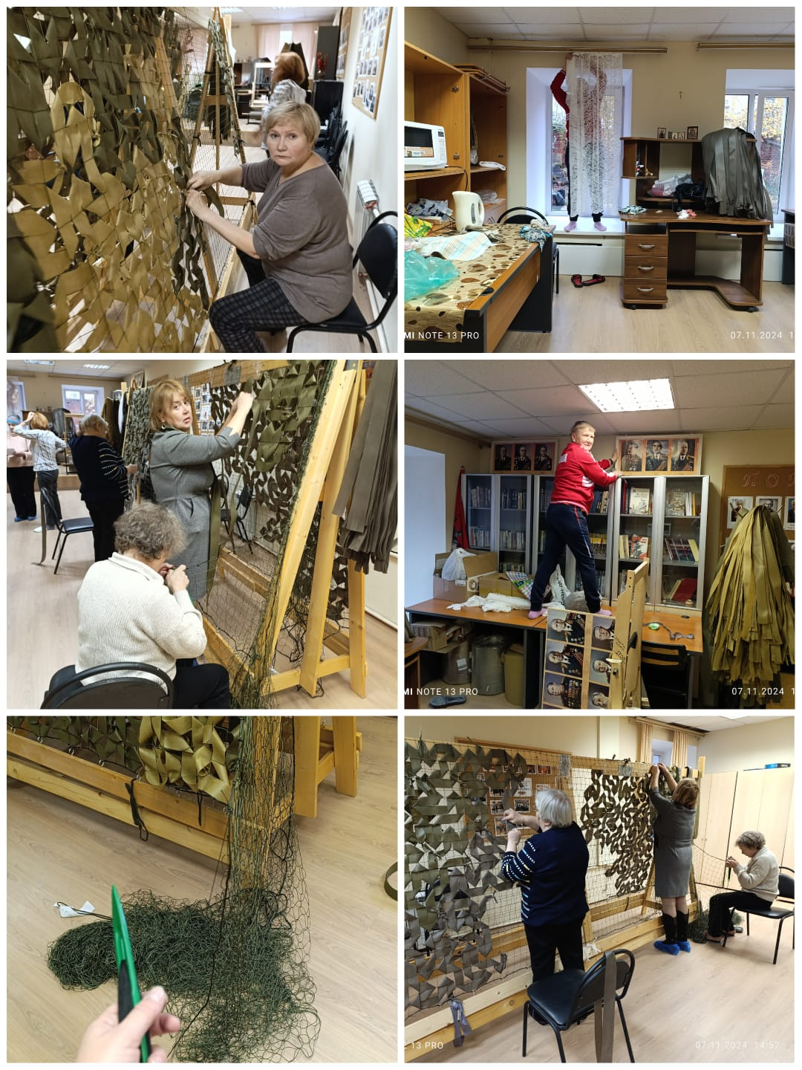
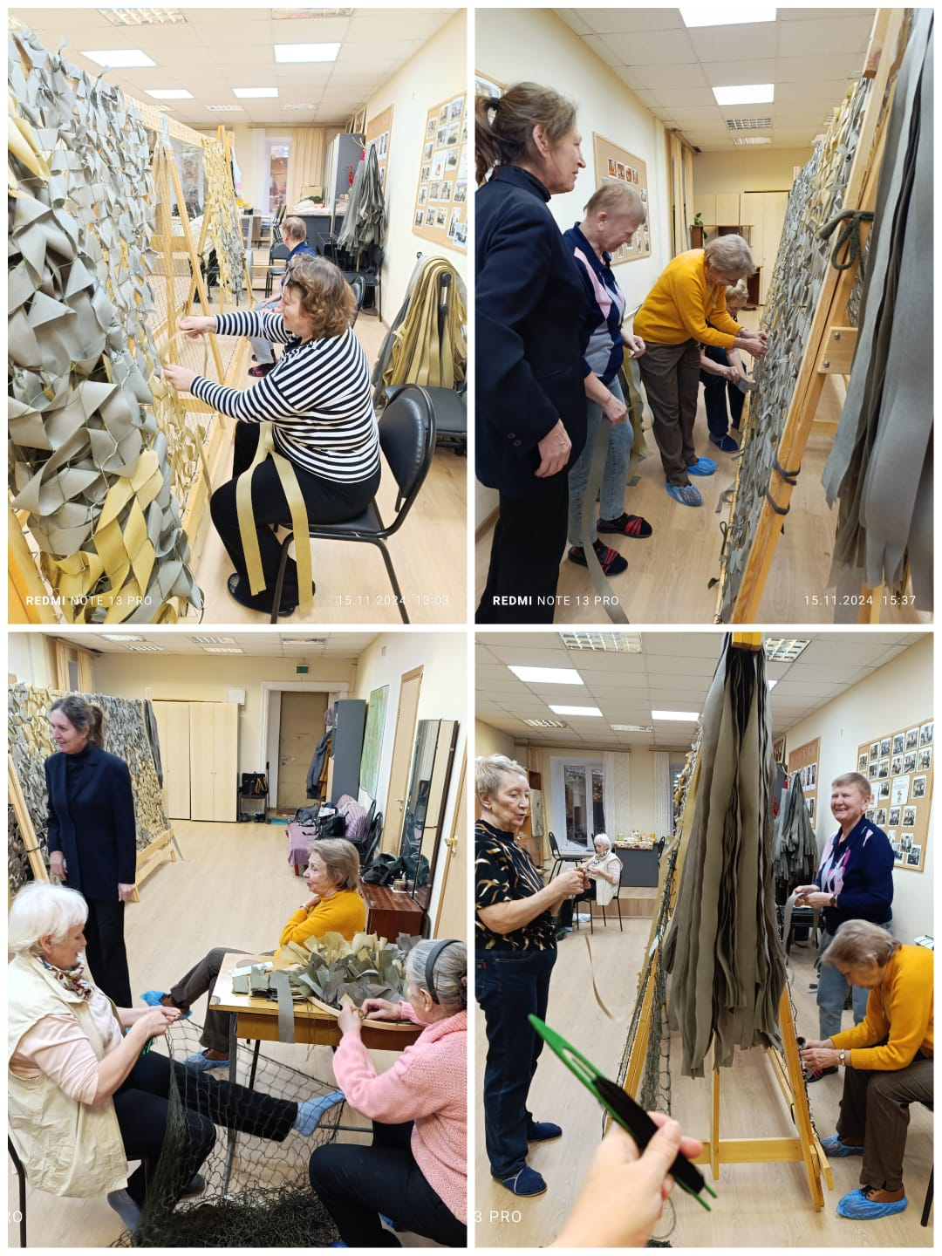

Адрес страницы: http://hamovniki.mos.ru/administrative-authority-shall-inform/detail/12733708.html
Управа района Хамовники города Москвы

